Presseinformation

Motornachbau mit zwei Wellenenden

Für den Betrieb der Mühlen in einem Zementwerk im Nahen Osten fertigte das Berliner Unternehmen Menzel zwei Schleifringläufermotoren mit jeweils zwei Wellenenden – exakt nach dem Vorbild der zuvor eingesetzten Motoren und passgenau für alle bestehenden Anschlüsse. Ein Wellenende wird über ein Getriebe an die jeweilige Zementmühle gekuppelt, während das zweite dazu dient, den Rotor bei Wartungsarbeiten per Hilfsantrieb zu positionieren. Menzel gewährleistete bei seinem Motordesign volle mechanische und elektrische Kompatibilität mit den defekten Originalmotoren, einem japanischen Fabrikat mit relativ ungewöhnlichen Maßen, das vom ursprünglichen Hersteller in dieser Form nicht mehr gefertigt wird. Die 6-poligen Drehstrommotoren haben eine Nennleistung von 2400 kW sowie eine Nennspannung von 6600 kV und entsprechen der Norm IEC / EN 60034-1. Zum originalgetreuen Nachbau gehörte unter anderem die Ausstattung mit Gleitlagern. Außerdem wurden die Motoren für Fremdinnenkühlung über Rohranschluss (IP23/IC37, alt: IPR44) ausgeführt. Gerade hier waren die mechanischen Schnittstellen zu den Gegebenheiten der Kundenanlage genauestens einzuhalten. Die durch die beidseitige Ankupplung vorgegebene Gesamtlänge der Motoren ist besonders kurz. Um sie zu realisieren, ordnete Menzel den Schleifringraum zwischen den Lagersitzen an.
Mehr Infos über passgenauen Nachbau sowie Eins-zu-Eins-Kopien bestehender Motoren: https://www.menzel-motors.com/de/nachbau/

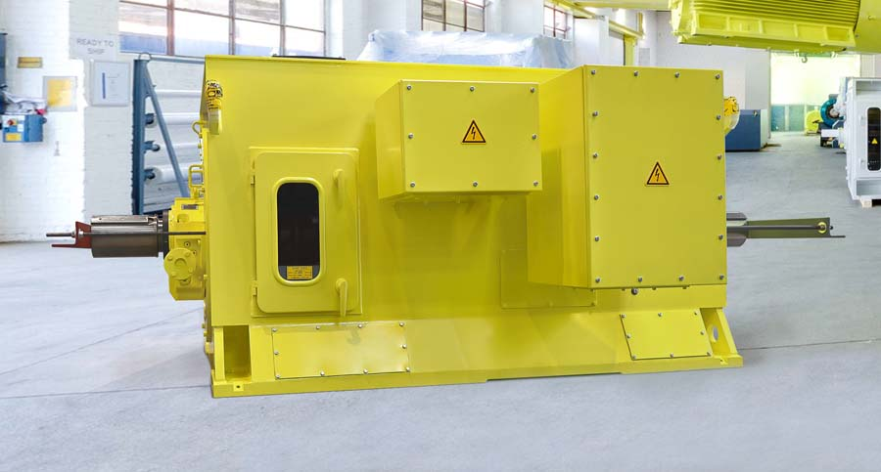
Bild: Menzel Elektromotoren fertigte zwei Schleifringläufermotoren passgenau für den Betrieb von Zementmühlen

Bilder: | cement_mill_motor_2_shaft_ends | Zeichen: | 1332
Dateiname: | 202107002_pm_zementmotor_2_wellenenden_de | Datum: | 04.08.2021
Über Menzel Elektromotoren
Seit mehr als 90 Jahren produziert und vertreibt die in Berlin ansässige Menzel Elektromotoren GmbH Elektromaschinen. Das mittelständische Unternehmen ist auf die Lieferung größerer Elektromotoren inklusive Sonderausführungen innerhalb kürzester Zeit spezialisiert – das Produktspektrum beinhaltet Hoch- und Niederspannungsmotoren, Gleichstrommotoren, Transformatoren sowie Frequenzumrichter. Das Leistungsangebot umfasst die Motorenfertigung und die kurzfristige Anpassung lagervorrätiger Motoren an anwendungsspezifische Anforderungen. Um in jedem Fall eine schnelle Lieferung zum Kunden zu gewährleisten, unterhält das mittelständische Unternehmen einen überaus umfangreichen Lagerbestand, der mehr als 20.000 Motoren mit einem Leistungsbereich bis 15.000 kW umfasst. Zu einer hohen Zuverlässigkeit tragen qualifiziertes Engineering, erfahrene Mitarbeiter und moderne Bearbeitungs- und Prüfeinrichtungen bei. Menzel betreibt Niederlassungen in Großbritannien, Frankreich, Italien, Spanien und Schweden und kooperiert weltweit mit zahlreichen Partnern.

Kontakt:  Menzel Elektromotoren GmbH  Mathis Menzel  Neues Ufer 19-25  10553 Berlin  Tel.: 030 / 349 922-0  E-Mail: info@menzel-motors.com  Internet: www.menzel-motors.com | gii die Presse-Agentur GmbH  Immanuelkirchstraße 12  10405 Berlin  Tel.: 030 / 538 965-0  E-Mail: info@gii.de  Internet: www.gii.de

